**REGISTROS DE DERECHOS DE AUTOR**

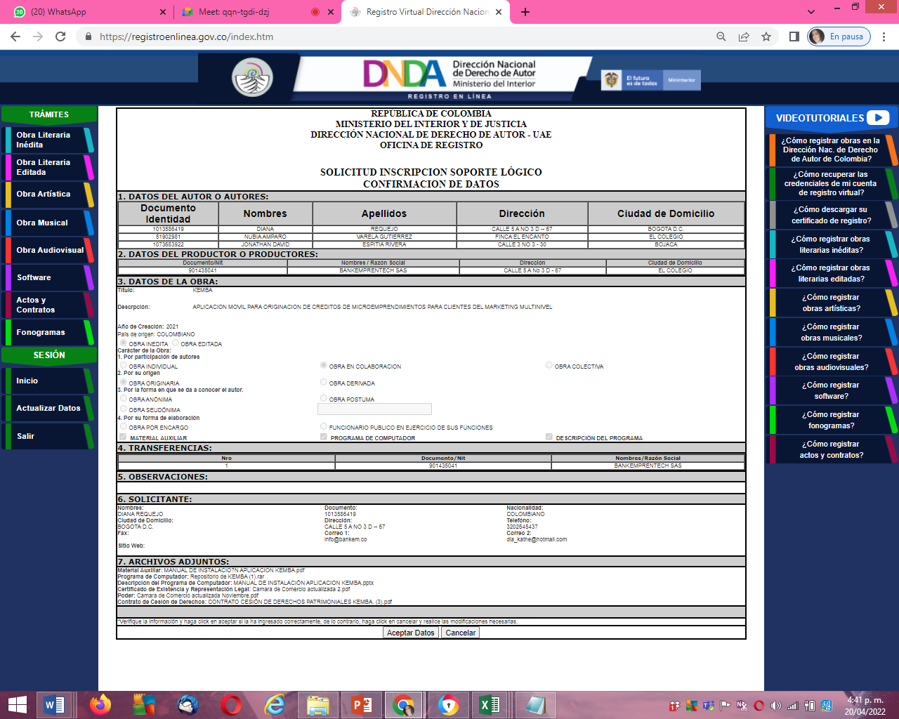Se adjunta el comprobante de los derechos de autor registrados en la Dirección nacional de derecho de Autor, correspondiente a la empresa de Kemba.

